Domain | Microcontroller PIC16F887 | Scope | LCD
Type | Combined | Issued Date | 01/15/2025

I. Background
Overview of LCD communication
Basic control with LCD
Combined control problem – Application in approach
II. Short answer (Write your short answers to complete the questions below).
No | Description | W
Sub_01 | Trình bày các chân chức năng của LCD 16x2
Sub_02 | Trình bày cách để xóa màn hình LCD?
Sub_03 | Trình bày các phương pháp giao tiếp LCD mà anh/chị biết?
Sub_04 | So sánh các phương pháp điều khiển LCD sau: song song 8 đường; song song 4 đường; nối tiếp thông qua IC dịch 74HC595; nối tiếp thông qua I2C về các tiêu chí: số chân, tốc độ, độ phức tạp và ứng dụng.
Sub_05 | Viết câu lệnh đưa con trỏ màn hình về chính giữa hàng 1 đối với cả hai phương pháp LCD 4 đường và LCD 8 đường?
Sub_06 | Sử dụng LCD 4 đường cho tất cả các yêu cầu từ đây trở về sau:  Viết câu lệnh xuất chuỗi “Microprocessor” hiển thị giữa hàng 1, và định dạng chuỗi dữ liệu “SoSP: 02 hop” ở giữa hàng 2.
Sub_07 | Khi vừa cấp điện hệ thống hiển thị chuỗi “HCMUTE” ở hàng 1, “Hàng 2” đếm ngược từ 03 về 0 hiển thị giữa hàng 2. Sau khi đếm về 00 thì màn hình mới hiển thị:  HoVaTenSV  MSSV
Sub_08 | Viết chương trình hiển thị chuỗi định dạng sau:  Phong 01  NhietDo: 02ºC  Giá trị số “02” đại diện được lưu trữ từ một biến temp để lưu trữ giá trị nhiệt độ từ 00 – 99. Khi chương trình chạy thì giá trị temp chạy từ 00 đến 99 và cứ thế lặp lại cách nhau 400ms, hiển thị LCD theo như định dạng đã cho kể cả dấu độ (kí tự đặc biệt).
Sub_09 | Viết chương trình hiển thị chuối định dạng sau:  Kho Thu Nhat 100%  HangTon: XXX sp YY  Với XXX được đại diện bởi biến box để lưu trữ số sản phẩm từ 000 – 300 (sản phẩm). Khi chương trình chạy thì số sản phẩm chạy từ 000 – 300 liên tục cách nhau 200ms, nếu số sản phẩm nhỏ hơn 100 thì YY là “LOW”, nếu số sản phẩm từ 100 – 200 thì YY là “MID”, còn lại là “HIGH”.
Sub_10 | Viết chương trình hiển thị chuỗi định dạng sau:  NongDo: AA Nguong: BB  Tinh Trang: YYYY  Giá trị nồng độ được điều chỉnh bởi một nút nhấn ND (RB0), điều chỉnh giá trị biến AA từ 00 – 99. Nút nhấn ST (RB1) điều chỉnh BBB từ 00 – 99 . Nếu AA > BB thì giá trị AA nhấp nháy 0.5s, đồng thời YYYY hiển thị “WARNING”. Ngược lại hiển thị bình thường và YYYY hiển thị “OK”.
III. Practical implementation (Write a program and simulate the results of the questions below, with specific requirements and constraints).
No | Description
Req_01 | Sinh viên xem xét đoạn chương trình sau và mạch nguyên lý tương ứng:  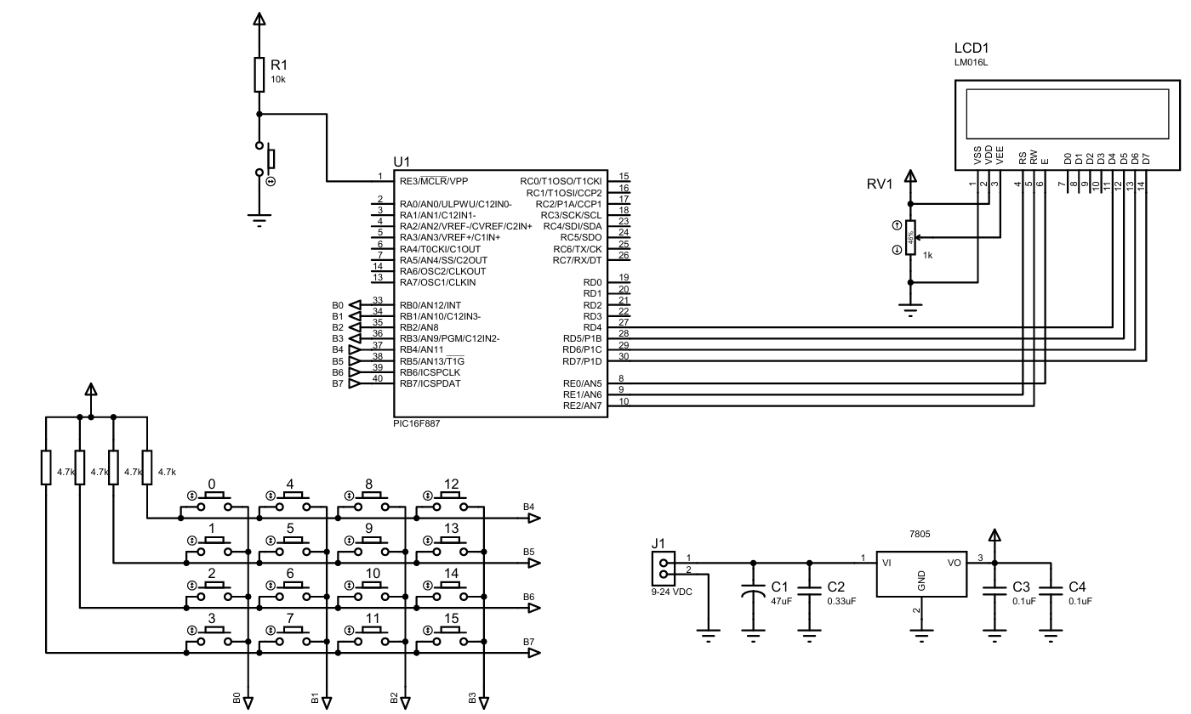  #include <16f887.h>  #fuses intrc_io  #use delay(clock = 8m)  #define lcd_enable_pin pin_e0  #define lcd_rs_pin pin_e1  #define lcd_rw_pin pin_e2  #define lcd_data4 pin_d4  #define lcd_data5 pin_d5  #define lcd_data6 pin_d6  #define lcd_data7 pin_d7  #include <lcd.c>  const unsigned char scanCode[4] = {0b11111110, 0b11111101, 0b11111011, 0b11110111};  unsigned int8 keyCode;  unsigned int8 key4x4_press();  unsigned int8 key4x4_read();  void main()  {  set_tris_b(0xf0);  set_tris_c(0);  set_tris_d(0);  set_tris_e(0);  lcd_init();  lcd_gotoxy(5,1);  lcd_putc("MA PHIM");  while(true)  {  keyCode = key4x4_read();  if(keyCode != 0xff)  {  lcd_gotoxy(7,2);  printf(lcd_putc, "%02u", keyCode);  }  }  }  unsigned int8 key4x4_press()  {  unsigned int8 key, col, row;  key = row = 0xff;  for(col = 0; col < 4; col ++)  {  output_b(scanCode[col]);  if(!input(pin_b4)) {row = 0; break;}  else if(!input(pin_b5)) {row = 1; break;}  else if(!input(pin_b6)) {row = 2; break;}  else if(!input(pin_b7)) {row = 3; break;}  }  if(row != 0xff) key = 4*col + row;  return key;  }  unsigned int8 key4x4_read()  {  unsigned int8 key, keyTemp;  key = key4x4_press();  if(key != 0xff)  {  delay_ms(5);  key = key4x4_press();  if(key != 0xff)  {  keyTemp = key;  while(key != 0xff) {key = key4x4_press();}  key = keyTemp;  }  }  return key;  }  a) Anh/chị giải thích chức năng của chương trình trên?  b) Vì sao lại có hai dòng lệnh unsigned int8 key4x4_press(); unsigned int8 key4x4_read(); ? Nhắc lại kiến thức về tổ chức chương trình C, các prototype trên bắt buộc sử dụng khi các chương trình con được đặt như thế nào?
Req_02 | Sử dụng vi điều khiển 16F887, kết nối một nút nhấn ON (RE0), một nút nhấn ADJ (RE1), một LCD 16x2, một LED đơn nối RAO và 2 LED 7 đoạn anode chung nối port B và port C. Khi chưa nhấn ON (hoặc trạng thái OFF), ta có thể điều chỉnh được số giây đặt trước thông qua nút ADJ:  + Phạm vi đếm giây từ 0 đến 60.  + Mỗi lần nhấn ADJ sẽ tăng số giây lên 10. Giá trị của số giây cài trước sẽ hiển thị sang 2 LED 7 đoạn (biến giây cài gọi là S_SET)  Khi nhấn ON, thì mạch bắt đầu đếm, số giây hiển thị (S_DIS) tăng từ 0 cho đến giá trị giây cài trước và cứ lặp lại trạng thái đếm. Giá trị giây hiển thị và giá trị giây cài đặt cũng được hiển thị trên LCD theo định dạng  CaiDat: XY  HienTai: ZT  Với XY và ZT lần lượt là giá trị của biến S_SET và S_DIS.  Khi giá trị giây hiển thị bằng với thời gian đã cài trước thì LED đơn chớp tắt 0,5 giây. Khi vừa cấp điện các trạng thái là XY, ZT đều là 00 hết.

IV. Lession learnt & Best practice (List of to do task, must do the check list affter done)
Key | Desciption | Impacted | Status
Contents | NA | Minor
Contents | NA | Minor
Format | NA | Minor
Concept | NA | Major

